KS-600无线远距离周界报警系统

设
计
方
案
书

泉州市科立信智能科技有限公司

- 系统组成
系统采用科立信无线远距离系列产品，全系统基本采用无线，稳定可靠，安装便捷，调试简单。
全系统可简单分成3部分:
入侵检测部分：采用主动红外对射
无线传输部分：采用科立信KS-52B室外无线转发器
远距离接收主机：采用KS-600系统远距离主机。接收距离可达到3~10公里（受现场环境影响，距离会有波动）。加装室外天线接收效果更好。主机可选配拨号模块实现报警后拨打指定电话通知警情。

- 系统示意图
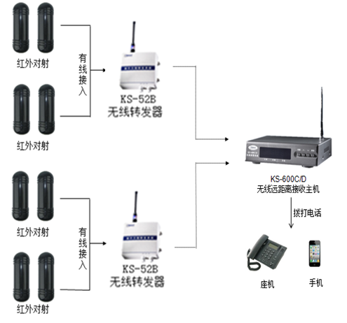
- 系统工作原理
红外对射安装于周界围墙，KS-52B室外无线转发器就近安装于红外对射的接收端，接收端信号线接入转发器。每一台KS-52B无线转发器可以接入2组红外对射。当有人非法入侵，触发对射报警，报警信号经有线传输到KS-52B无线转发器，再由无线转发器将报警信号转换成无线信号发射出去，KS-600接收机接收到无线信号后，发出报警声响同时显示报警方位，若主机有配置拨号模块，则可以拨打指定号码通知警情。
安装前，先将KS-52B与KS-600集中一起，进行无线学习对码。对码成功后，再进行安装。只需要红外对射安装调试正确且到无线转发器这小部分信号线接线正确，整个系统即可正常运作。
- 产品性能及参数
KS-600远距离无线接收主机
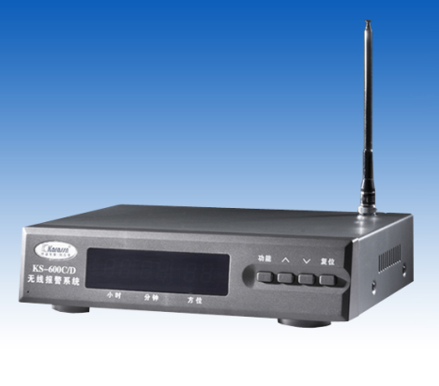
● 1~100个独立无线防区,每个防区可单独开启或旁路和设置防区类型。
● 两组定时布撤防时间，可实现自动布撤防；还可实现遥控布撤防，并具有布撤防状态指示。
● 遥控编程授权，防止编程被修改。
● 三种报警声、四级报警音量可选。
● 同步滚动显示最新十条报警方位和报警时间。
● 报警声响时间和联动报警输出时间可设置，01~99分可调或直至复位为止。
● 60条报警记录，报警防区和报警时间可准确查询。
● 高灵敏度接收电路，接收灵敏度可达 0.2μV 12dB，无线接收距离远，开阔地距离可达3-10KM。
● 内置时钟模块，年累积误差不超过3分钟。
● 一组常开、一组常闭报警输出，+12V直流输出（供其他设备控制使用）。
● 内置备用电源，并具有浮充装置和低电压告警功能（仅限于有电池配置的）。
● 可选配电话拨号模块，实现报警电话通知和ADEMCO CONTACT ID中心联网。

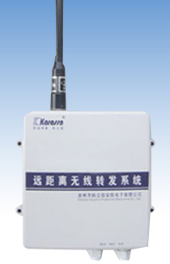
KS-52无线转发器
● 采用防雨结构设计,可用于室外环境。
● 2个线尾电阻型有线子防区，可对防区类型进行定义。
● 可配8个遥控器；并可同时转发24个探测器,构成12个无线防区，防区可以灵活设置成即时防区、留守防区、24小时防区和非子防区。
● 提供一组常开常闭报警输出接口，可用于联动报警或驱动警号等设备。
●具有布、撤防报告功能。
●具有电池电压不足提示和电池电压不足报告及恢复报告功能。
●完善的防破坏措施,具有外壳防拆报警功能。
- 配置清单
名称 | 数量 | 单位 | 单价 | 备注
KS-52B室外无线转发器 |  | 台
KS-600远距离无线接收主机 |  | 台 |  | 拨号模块需另配
主动红外对射 |  | 对

